Škola Taekwon-Do ITF Circle

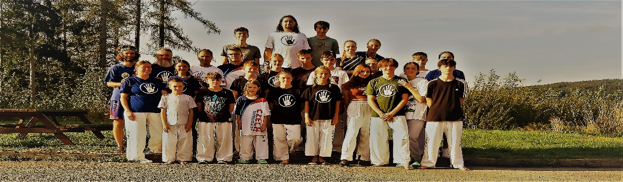

Jsme nejmenší škola Taekwon-Do, ale dáváme do toho díky tomu maximum, ze kterého čerpají hlavně naši studenti. A jsme na sebe hrdí. Jde nám o výchovu v bojovém umění po vzoru pravých Mistrů. A co to znamená? Hlavní náplní je samozřejmě samotné bojové umění, ale tomu naroveň je u nás postaveno také vzdělávání v oblasti sociálních vztahů a vazeb (morální zásady: zdvořilost, čestnost, vytrvalost, sebeovládání, nezlomný duch) a v oblasti ochrany Matky Země (není to jen o finanční podpoře různých neziskových organizací – viz. Web). Sami se účastníme a iniciujeme projekty na pomoc krajině.
A co učíme? „Mladé“ korejské bojové umění sebeobrany Taekwondo po vzoru zakladatele gen Choi Hon Hi. Navíc se snažíme rozšířit nabídku při různých seminářích naší školy, o další dovednosti, jako je třeba trénink a nácvik boje s nožem, popř. mečem (bokken) z bratrského Chun Kuhn Taekwondo, při letních seminářích techniky pro Combat apod. Pokud Vás to trochu oslovilo, rádi se s Vámi sejdeme. A kde a kdy:

pondělí ZŠ Stará Huť (od 17.00)
čtvrtek ZŠ Milín (od 16.30)
středa Příbram ZŠ Jir.Sady 273 (od 18.00)
pátek TJ Klínec (od 17.00)

www.circle-itf.cz circleitf@gmail.com tel. 607940663

